

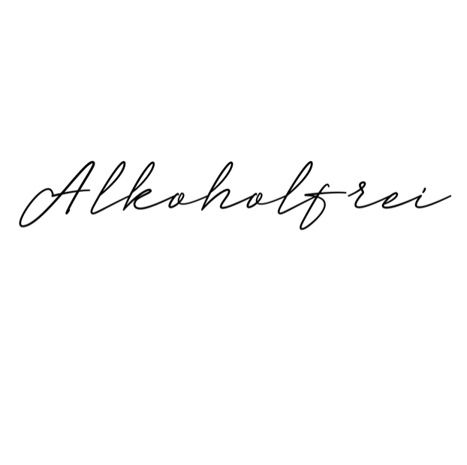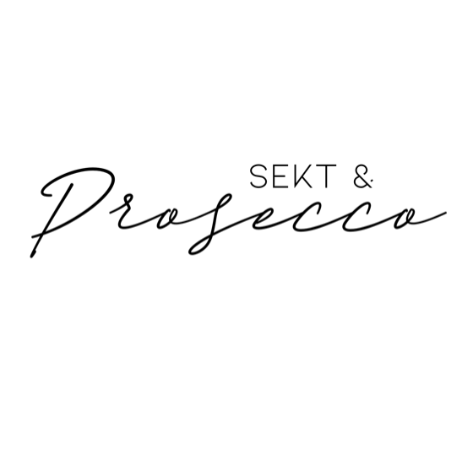

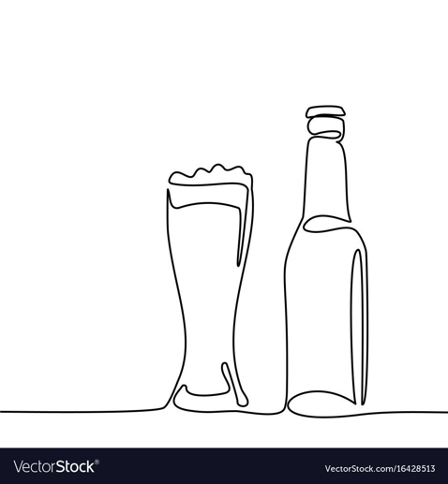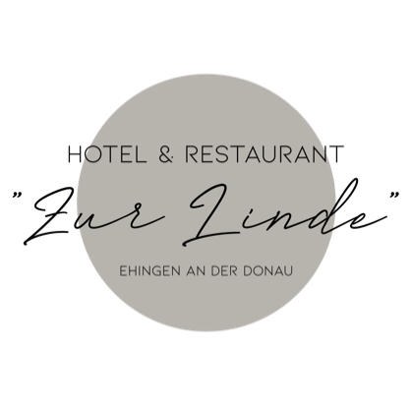

Wasser laut & leise

*0,5 l – 3,30 €*

*1,0 l - 4,90 €*

Teinacher medium & still

*0,25 l - 2,90 €*

*0,75 l – 5,60 €*

Fritz Kola

Fritz MischMasch

Fritz Apfel

Fritz Orange

*0,33 l – 3,20 €*

Burkhardt Johannisbeer

*0,33 l - 2,90 €*

Sollten Sie nach dem Essen Lust auf einen Absacker bekommen, schauen Sie einfach auf unserem Spirituosentisch nach, was Ihnen gefallen könnte. Dort haben wir sowohl Klassiker, als auch besondere Tropfen vorrätig.

Kristallweizen

Dreikornweizen

Hefe alkoholfrei

*0,5 l – 4,20 €*

Cyriakus

*0,33 l – 3,50 €*

Original Hell

Hefeweizen

*0,3 l - 3,50 €*

*0,5 l – 4,20 €*

Edel Cabinett rosé

*0,75 l - 19,60 €*

*Prosecco Durbach*

*0,1l- 4,10 €*